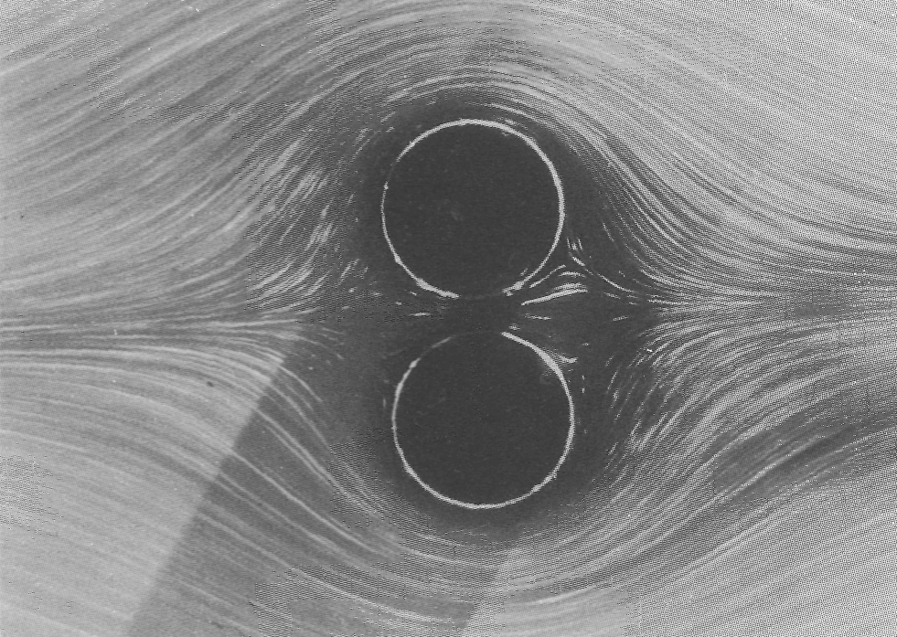

Рисунок13(16). Ползущее течение при обтекании двух расположенных рядом кругов.
Число Рейнольдса равно 0,011, а зазор между кругами составляет 0,2 их диаметра. Как показывает визуализация с помощью алюминиевого порошка в глицерине, заметного отрыва здесь не наблюдается. [Taneda, 1979]

